キャプテン

○ルールを正しくし，フェアプレイをそっせんして行う。

〇は，キャプテンマークをつける。

○ゲーム中は，次のボールのをになって行う。

○オフィシャルではをする。

「ストップ」「ラッキー」「タッチ」「アウト」

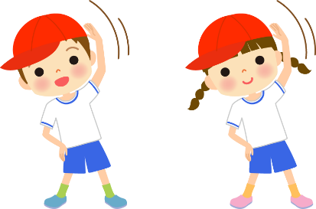

○ゲートのをとなってする。

○ゲーム中は，キャプテンとボールのについてする。

○オフィシャルではをする。

　は，ホワイトボードのにを入れる。（を先生にする。）

〇兄弟チームへのアドバイスを中心となってする。

コーチ

○チームのカードのをする。

〇ゲーム中は，キャプテンとボールのについてする。

○チームのビブス・カゴをする。

○オフィシャルは，をする。

マネージャー

